TUẦN 5
Họ và tên:………………………………..Lớp…………
Kiến thức cần nhớ

Tìm số trung bình cộng. Biểu đồ.
1. Tìm số trung bình cộng
Muốn tìm số trung bình cộng của nhiều số, ta tính tổng của các số đó, rồi chia tổng đó cho số các số hạng.

* Một số dạng bài tập Trung bình cộng lớp 4
Dạng 1: Tìm số trung bình cộng
Phương pháp giải:
Muốn tìm số trung bình cộng của nhiều số, ta tính tổng của các số đó, rồi lấy tổng đó chia cho số các số hạng.
Dạng 2: Tìm tổng khi biết số trung bình cộng
Phương pháp giải:
Từ cách tìm số trung bình cộng ta suy ra, muốn tìm tổng của các số hạng ta lấy số trung bình cộng nhân với số số hạng.
Dạng 3: Tìm một số hạng khi biết số trung bình cộng và các số hạng khác
Phương pháp giải:
- Tìm tổng của các số hạng.
- Tìm số hạng chưa biết ta lấy tổng trừ đi các số hạng đã biết.
Dạng 4: Tìm trung bình cộng của dãy số cách đều
Số trung bình cộng = (số đầu + số cuối) : 2.
2. Biểu đồ
a. Biểu đồ tranh
- Đặc điểm: Các thông tin trên bản đồ được biểu thị bằng tranh vẽ theo các hàng, các cột.
- Cách đọc: Đọc biểu đồ từ trên xuống dưới, từ trái qua phải.
Ví dụ 1: Đây là biểu đồ nói về các con của năm gia đình:
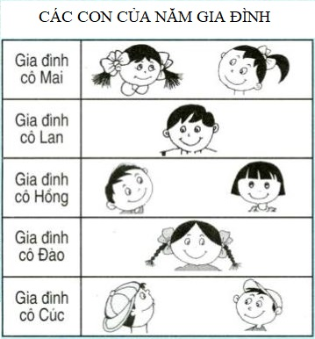
Biểu đồ này có hai cột:
- Cột bên trái ghi tên các gia đình.
- Cột bên phải cho biết các số con, số con trai, số con gái của mỗi gia đình.
Nhìn vào biểu đồ ta biết:
- Năm gia đình được nêu tên trên biểu đồ là: Gia đình cô Mai, gia đình cô Lan, gia đình cô Hồng,
gia đình cô Đào và gia đình cô Cúc.
- Gia đình cô Mai có 2 con gái, gia đình cô Lan có 1 con trai, …
b. Biểu đồ cột
- Đặc điểm: Biểu đồ cột là biểu đồ mà các số liệu trên biểu đồ được biểu diễn theo các cột.
- Tác dụng: Dựa vào biểu đồ ta biết được nội dung biểu đồ, đọc được các số liệu biểu diễn trên biểu đồ đó.
Ví dụ 2: Dưới đây là biểu đồ nói về số chuột mà bốn thôn đã diệt được:
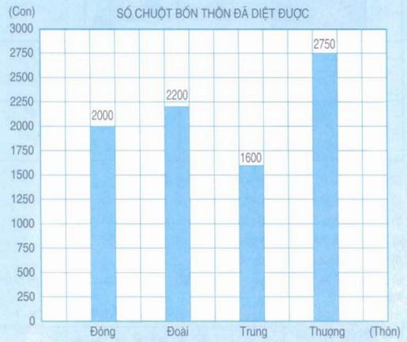
- Hàng dưới ghi tên các thôn.
- Các số ghi ở bên trái của biểu đồ chỉ số chuột.
- Mỗi cột biểu diễn số chuột của thôn đó đã diệt.
- Số ghi ở đỉnh cột chỉ số chuột biểu diễn ở cột đó.
Biểu đồ trên cho ta biết:
- Bốn thôn được nêu tên trên biểu đồ là: Đông, Đoài, Trung, Thượng.
- Số chuột đã diệt được của thôn Đông là 2000 con, của thôn Đoài là 2200 con, thôn Trung là 1600 con và thôn Thượng là 2750 con.
- Cột cao hơn biểu diễn nhiều hơn. Cột thấp hơn biểu diễn số chuột ít hơn.
* Sự giống và khác nhau giữa biểu đồ cột và biểu đồ tranh:
+ Giống: Đều có các cột và các hàng.
+ Khác nhau: Biểu đồ tranh nội dung, số liệu được biểu diễn bằng tranh vẽ; còn biểu đồ cột được biểu diễn bằng cột.

B. BÀI TẬP THỰC HÀNH
I: TRẮC NGHIỆM.
Khoanh vào chữ cái đặt trước câu trả lời đúng.
Câu 1. Đúng ghi Đ, sai ghi S:
a) Năm thường có 366 ngày …
b) Năm nhuận có 366 ngày …
c) Những tháng có 30 ngày trong năm là tháng 2; 4; 6; 9; 11 …
d) Những tháng có 31 ngày trong năm là tháng 1; 3; 5; 7; 8; 10; 12 …
Câu 2. Chọn câu trả lời đúng:
a) Trung bình cộng của các số 19; 22; 30; 31; 38 là:
A. 27 | B. 28 | C. 29 | D. 30
b) Trung bình cộng của các số 266; 296; 305; 435; 518 là:
A. 365 | B. 464 | C. 455 | D. 364

Câu 3. Khoanh vào chữ đặt trước câu trả lời đúng:
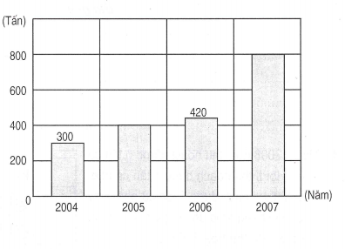
Trong 4 năm từ 2004 đến 2007, Công ty Thịnh Đạt đã xuất khẩu được số cà phê (xem biểu đồ bên) là:

A. 1700 tấn | B.1800 tấn | C. 2000 tấn | D. 1920 tấn
Câu 4. Số thích hợp viết vào chỗ chấm của 8 tấn 7 kg = ……….kg là:
- 87 | B. 807 | C. 8 007 | D. 8 700
Câu 5. Số thích hợp viết vào chỗ chấm của 6 ngày 9 giờ = ………giờ là:
- 69 | B. 144 | C. 135 | D. 153
Câu 6. Số thích hợp viết vào chỗ chấm của 7 phút 35 giây = …….giây là:
- 735 | B. 455 | C. 554 | D.105
Câu 7. Đúng ghi Đ, sai ghi S:
Số trung bình cộng của 46,54,68 là:
- 56 ……. | B. 84 …….
Câu 8. Một cửa hàng có 3 bao gạo nếp, mỗi bao cân nặng 36 kg và 6 bao gạo tẻ, mỗi bao cân nặng 54 kg. Như vậy, trung bình mỗi bao cân nặng là:
- 12kg | B. 9kg | C. 21 kg | D. 48kg
Phần II. TỰ LUẬN.
Câu 1: Khoanh vào chữ đặt trước câu trả lời đúng:
- Số thích hợp viết vào chỗ chấm của 8 tấn 7kg = ... kg là:
- 87 B. 807 C. 8007 D. 8700
- Số thích hợp viết vào chỗ chấm của 6 ngày 9 giờ = ... giờ là:
- 69 B. 144 C. 135 D. 153
- Số thích hợp viết vào chỗ chấm của 7 phút 35 giây = ... giây là:
- 735 B. 455 C. 554 D. 105
Câu 2: Đúng ghi Đ, sai ghi S:
Số trung bình cộng của 46; 54; 68 là:
- 56 b) 84
Câu 3: Khoanh vào chữ đặt trước câu trả lời đúng:
Một cửa hàng có 3 bào gạo nếp, mỗi bao cân nặng 36kg và 6 bao gạo tẻ, mỗi bao cân nặng 54kg. Như vậy, trung bình mỗi bao gạo cân nặng là:
- 12kg B. 9kg C. 21kg D. 48kg
Câu 4: Biểu đồ dưới đây nói về số lít nước mắm cửa hàng đã bán được trong ba tháng:
Tháng 1
Tháng 2
Tháng 3

Trong đó, mỗi chỉ 450 lít nước mắm.
Dựa vào biểu đồ trên hãy viết tiếp vào chỗ chấm:
- Mỗi tháng cửa hàng bán được số lít nước mắm là:
Tháng 1: ....................; tháng 2: ....................; tháng 3: ...................
- Trung bình mỗi tháng cửa hàng bán được là:
Câu 5: Viết tiếp vào chỗ chấm:
Trung bình cộng của hai số là 35, số lớn là 54. Tìm số bé:
Đáp số:
Câu 6: Biểu đồ duới đây nói về số con lợn của năm thôn thuộc xá Đại Đồng đã nuôi được trong năm 2008:
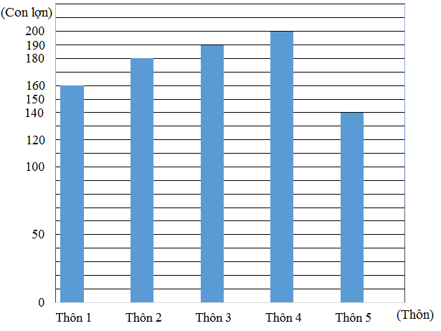
Dựa vào biểu đồ trên hãy viết tiếp vào chỗ chấm:
- Thôn .......... nuôi được nhiều con lợn nhất.
Thôn .......... nuôi được ít con lợn nhất.
- Thôn 3 nuôi được hơn thôn 1 số con lợn là:
Câu 7: Viết tiếp vào chỗ chấm:
Năm nay trung bình cộng số tuổi của hai ông cháu là 39 tuổi. Hỏi năm nay ông bao nhiêu tuổi biết rằng năm nay cháu 10 tuổi.
Câu 8:
Ba năm 2010, 2011 và 2012, trung bình mỗi năm gia đình bác Hòa thu hoạch được 1250kg thóc. Hai năm 2010 và 2011, trung bình mỗi năm gia đình bác Hòa thu hoạch được 1150kg. Hỏi năm 2012 gia đình bác Hòa thu hoạch được bao nhiêu ki-lô-gam thóc? | Bài giải  ........................................................................  ........................................................................  ........................................................................  ........................................................................  ........................................................................  ........................................................................  ........................................................................
Câu 9.Trung bình cộng của hai số là 35, số lớn là 54. Tìm số bé?
……………………………………………………………………………………………………………………………………………………………….……………………………………………………………………………………………………………………………………………………………….……………………………………………………………………………………………………………………………………………………………………………………….
Câu 10. Bố Tuấn làm việc trong nhà máy 8 giờ trong 1 ngày. Một tuần bố Tuấn được nghỉ 1 ngày. Hỏi một tuần bố Tuấn làm việc trong nhà máy bao nhiêu giờ?
Bài giải
……………………………………………………………………………………………………………………………………………………………….……………………………………………………………………………………………………………………………………………………………….……………………………………………………………………………………………………………………………………………………………………………………….
……………………………………………………………………………………………………………………………………………………………….………………………………………………………………………………………………………………………………………………
Câu 11. Bốn bao gạo lần lượt cân nặng là 35kg, 40kg, 46kg và 51kg. Hỏi trung bình mỗi bao cân nặng bao nhiêu ki-lô-gam?
Bài giải
……………………………………………………………………………………………………………………………………………………………….……………………………………………………………………………………………………………………………………………………………….……………………………………………………………………………………………………………………………………………………………………………………….
……………………………………………………………………………………………………………………………………………………………….………………………………………………………………………………………………………………………………………………
Câu 12. Một cửa hàng xăng dầu trong 3 ngày đầu tuần bán được 1150l xăng, 4 ngày còn lại trong tuần bán được 3540l xăng. Hỏi trung bình mỗi ngày trong tuần đó cửa hàng bán được bao nhiêu lít xăng?
Bài giải
……………………………………………………………………………………………………………………………………………………………….……………………………………………………………………………………………………………………………………………………………….……………………………………………………………………………………………………………………………………………………………………………………….
……………………………………………………………………………………………………………………………………………………………….………………………………………………………………………………………………………………………………………………
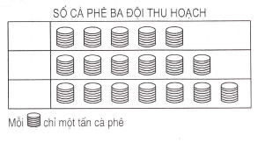
Câu 13. Năm 2008 đội I thu hoạch được 6 tấn cà phê, đội II thu hoạch được 7 tấn cà phê, đội III thu hoạch được 5 tấn cà phê. Hãy viết vào bảng từng đội ứng với số tấn cà phê đội đó thu hoạch được.

Bài giải
……………………………………………………………………………………………………………………………………………………………….……………………………………………………………………………………………………………………………………………………………….……………………………………………………………………………………………………………………………………………………………………………………….
……………………………………………………………………………………………………………………………………………………………….…………………………………………

Câu 14. Năm nay trung bình cộng số tuổi của hai ông cháu là 39 tuổi. Hỏi năm nay ông bao nhiêu tuổi, biết rằng năm nay cháu 10 tuổi?
Bài giải
……………………………………………………………………………………………………………………………………………………………….……………………………………………………………………………………………………………………………………………………………….……………………………………………………………………………………………………………………………………………………………………………………….
……………………………………………………………………………………………………………………………………………………………….………………………………………………………………………………………………………………………………………………

Câu 15. Ba năm 2010, 2011 và 2012, trung bình mỗi năm gia đình bác Hòa thu hoạch được 1250 kg thóc.Hai năm 2010 và 2011, trung bình mỗi năm gia đình bác Hòa thu hoạch được 1150 kg thóc. Hỏi năm 2012 gia đình bác Hòa thu hoạch được bao nhiêu ki-lô-gam thóc?
Bài giải
……………………………………………………………………………………………………………………………………………………………….……………………………………………………………………………………………………………………………………………………………….……………………………………………………………………………………………………………………………………………………………………………………….
……………………………………………………………………………………………………………………………………………………………….…………………………………………
Câu 16. ĐỐ VUI
Ba bạn Mai, Hương và Lan mặc ba chiếc áo màu hồng, vàng, trắng và cài ba chiếc nơ cũng màu hồng, vàng, trắng. Biết rằng:
- Chỉ có Mai là có áo và nơ cùng màu
- Cả áo và nơ của Hương đều không phải màu trắng
- Lan cài nơ màu hồng
Hỏi Hương mặc áo và cài nơ màu gì?

ĐÁP ÁN
Phần I
Câu 1. a) S b) Đ b) Đ d) Đ
Câu 2. a) B b) D
Câu 3. D Câu 4. C Câu 5. D Câu 6.B
Câu 7. A. Đ B. S
Câu 8. D
Phần II
Câu 9.
Tổng của hai số là: 35 x 2 = 70
Số bé là: 70 – 54 = 16
Đáp số: 16
Câu 10.
Số ngày làm việc của bố Tuấn ở nhà máy trong 1 tuần là: 7 – 1 = 6 (ngày)
Số giờ làm việc của bố Tuấn ở nhà máy trong 1 tuần là : 8 x 6 = 48 (giờ)
Đáp số: 48 giờ
Câu 11.
Trung bình mỗi bao cân nặng số kg là:
(35 + 40 + 46 + 51): 4= 43 (kg)
Đáp số: 43 kg
Câu 12.
Tổng số lít xăng bán được trong một tuần là: 1150 + 3540 = 4690 (l)
Trung bình một ngày trong tuần đó cửa hàng được số lít xăng là:
4690 : (3 + 4) = 670 ( l)
Đáp số: 670 l xăng
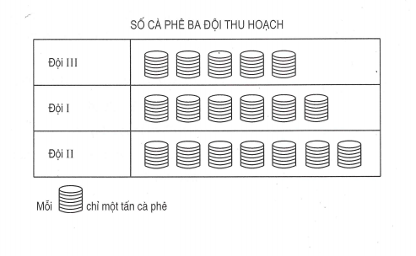
Câu 14.
Năm nay, tổng số tuổi của hai ông cháu là: 39 x 2 = 78 (tuổi)
Năm nay, tuổi ông là: 78 – 10 = 68 (tuổi)
Đáp số: 68 tuổi
Câu 15.
Ba năm 2010,2011,2012 gia đình bác Hòa thu hoạch được là:
1250 x 3 = 3 750 (kg)
Hai năm 2010, 2011 gia đình bác Hòa thu hoạch được là:
1150 x 2 =2 300 (kg)
Năm 2012, gia đình bác Hòa thu hoạch được là:
3 750 – 2 300 = 1 450 (kg)
Đáp số: 1 450 kg

Câu 16
- Ta thấy Lan và Hương mặc áo và nơ khác màu
- Hương không mặc áo hay cài nơ màu trắng mà Lan đã cài nơ hồng → Hương cài nơ vàng, mặc áo hồng
→ đáp án B

